ΔΡΑΣΤΗΡΙΟΤΗΤΑ E3
Τίτλος
THE GINGERBREAD MAN
Μαθαίνουμε την ιστορία του Gingerbread Man
Περιεχόμενο
Τα παιδιά μαθαίνουν την ιστορία του Gingerbread Man. Η ιστορία μιλάει για ένα κουλουράκι σε σχήμα ανθρώπου που ζωντανεύει και το σκάει από το φούρνο φωνάζοντας ‘Run, run as fast as you can! You can't catch me, I'm the gingerbread man.’ Η γυναίκα που τον έφτιαξε καθώς και διάφορα ζώα τον κυνηγούν για να τον πιάσουν και να τον φάνε. Ο Gingerbread Man τους ξεφεύγει μέχρι που βρίσκεται στο δρόμο του η πονηρή αλεπού που καταφέρνει να τον ξεγελάσει και να τον φάει.
Γλωσσικοί στόχοι
- Να μάθουν καινούργιο λεξιλόγιο σχετικό με την ιστορία και να εξοικειωθούν με τα γεωμετρικά σχήματα και σώματα στα αγγλικά
- Να μάθουν ολόκληρες φράσεις από μία ιστορία (π.χ. ‘Run, run as fast as you can, you can't catch me I'm the gingerbread man!’, ‘Stop! I want to eat you!’, ‘Jump on my tail!’ κ.λπ.)
- Να επαναλάβουν γνωστές λέξεις και δομές (π.χ. ονόματα ζώων, χρώματα και μέρη του προσώπου)
- Να μάθουν τη γλώσσα μέσα από ρίμες στα αγγλικά
- Να μάθουν να ανταποκρίνονται σε οδηγίες στα αγγλικά (π.χ. ‘Colour his eyes blue’, ‘Draw five buttons’ , ‘Please, Maria, add the salt’ κ.λπ.)
Παιδαγωγικοί στόχοι
- Να μάθουν για τις παραδόσεις άλλων χωρών
- Να παρακολουθήσουν και να κατανοήσουν την εξέλιξη μιας ιστορίας μέσω της επανάληψης και της δραματοποίησης
- Να αφηγηθούν τα γεγονότα μίας ιστορίας με χρονολογική σειρά
- Να εστιάζουν την προσοχή τους στις εντολές που τους δίνονται
- Να ολοκληρώνουν γνωσιακά σχήματα (π.χ. μια ανθρώπινη φιγούρα)
- Να αναγνωρίζουν γεωμετρικά σχήματα και σώματα
- Να εμπλακούν ενεργά στη μαθησιακή διαδικασία, μέσα από πράξεις της καθημερινότητας
- Να συγχρονίζονται ομαδικά σε ένα ρυθμό
Υλικά & Μέσα
Υλικά:
- Την ιστορία ‘Τhe Gingerbread Man’ εκτυπωμένη (βλ. Εκπαιδευτικό υλικό Α)
- Blu tack
- Εικόνα με το περίγραμμα του Gingerbread Man
- Υλικά για κουλουράκια (αλεύρι, νερό, αλάτι, μπώλ, ταψί)
- CD, CD player
Φύλλα εργασίας για το μαθητή: φωτοτυπία της εικόνας με το περίγραμμα του Gingerbread Man (βλ. Εκπαιδευτικό υλικό Γ)
Προτεινόμενο υλικό από το Διαδίκτυο:
- Η ιστορία του Gingerbread Man σε printouts (βλ. Εκπαιδευτικό υλικό Α)
http://www.bbc.co.uk/cbeebies/misc/stories/thegingerbreadman/
- Το διαδραστικό βίντεο για την κατασκευή του Gingerbread Man από τα παιδιά
http://www.starfall.com/n/holiday/gingerbread/play.htm?f
- Το περίγραμμα του Gingerbread Man
http://www.first-school.ws/t/pattern/gingerbreadb.htm
- Το βίντεο με το παιχνίδι ‘Who took the cookie from the cookie jar?’
http://www.youtube.com/watch?v=Eh_fRQRAgo0&feature=fvw

Ο ρυθμός και οι κινήσεις της ρίμας ‘Five little cookies’ στο βίντεο:
http://www.youtube.com/watch?v=HCweMx29qOk
Οργάνωση τάξης
- Ατομική
- Σε ομάδες
- Εκπαιδευτικός με μαθητή
- Όλη η τάξη
Χρόνος
2-3 διδακτικές ώρες
Προτεινόμενη εκπαιδευτική διαδικασία
Βήμα 1 | Διαβάζουμε την ιστορία ‘The Gingerbread Man’ που έχουμε εκτυπώσει (Βλ. Εκπαιδευτικό υλικό Α) και καθώς τη διαβάζουμε δείχνουμε στα παιδιά τις εικόνες. Μπορούμε επίσης να δούμε την ιστορία online από το  http://www.bbc.co.uk/cbeebies/misc/stories/thegingerbreadman/
Βήμα 2 | Διαβάζουμε την ιστορία ξανά και ξανά και ενθαρρύνουμε τα παιδιά να επαναλαμβάνουν το ρεφραίν της ιστορίας: ‘Stop! I want to eat you!’, ‘Run, run as fast as you can, you can't catch me I'm the gingerbread man!’. Επίσης τα ενθαρρύνουμε να επαναλαμβάνουν τα ονόματα των ζώων που συμμετέχουν στην ιστορία (cow, fox, horse) καθώς και τι λένε τα ζώα (π.χ. ‘Stop! I want to eat you!’, ‘Jump on my tail’ κ.λπ.) ή τα ρωτάμε ‘What’s this? ώστε να απαντήσουν, εάν θυμούνται τη λέξη, ‘It’s a horse/a cow κ.λπ.’. Δραματοποιούμε τις κινήσεις για να καταλαβαίνουν καλύτερα την ιστορία και να ακολουθούν στη δραματοποίηση.
Βήμα 3 | Στη συνέχεια, κολλάμε με blu tack τις εικόνες ανακατεμένες στον πίνακα και ζητάμε από τα παιδιά να τις βάλουν στη σωστή σειρά. Λέμε την ιστορία μαζί με τα παιδιά καθώς βάζουν τις εικόνες στη σειρά.
Βήμα 4 | Ζητάμε από τα παιδιά να φανταστούν ποια άλλα ζώα θα μπορούσαν να κυνηγούν τον Gingerbread Man (π.χ. A goat/sheep/pig/rabbit/hen/dog κ.λπ. run after the Gingerbread Man)
Βήμα 5 | Βγάζουμε τα παιδιά στο προαύλιο και να τους δίνουμε ένα ρόλο, λέγοντας ‘You are the Gingerbread man’, ‘You are the old woman’, ‘You are the fox’. Τα παροτρύνουμε να τρέξουν για να κυνηγήσουν τον Gingerbread man φωνάζοντας τα λόγια του ρόλου τους: ‘Stop! I want to eat you!’ Ο Gingerbread man τρέχει για να ξεφύγει φωνάζοντας ‘Run, run as fast as you can, you can't catch me I'm the gingerbread man!’
Βήμα 6 | Δίνουμε στα παιδιά το περίγραμμα του Gingerbread Man (Βλ. Εκπαιδευτικό υλικό Γ) και τους ζητάμε να τον ζωγραφίσουν και να τον χρωματίσουν σύμφωνα με τις οδηγίες μας, (π.χ. Colour his eyes blue/ Colour his nose pink/ Draw a smile/ Draw five buttons/ Colour them green, κ.λπ.)
Βήμα 7 | Βλέπουμε στην τάξη ένα διαδραστικό βίντεο (βλ. Προτεινόμενο υλικό από το Διαδίκτυο), στο οποίο τα παιδιά φτιάχνουν το δικό τους Gingerbread Man επιλέγοντας το σχήμα και το χρώμα των ματιών, της μύτης, του στόματος, κ.λπ. και ακούνε την προφορά των επιλεγμένων λέξεων. Οι συγκεκριμένες επιλογές συνοδεύονται από εικόνα και λέξη.
Βήμα 8 | Παίζουμε στην τάξη το παιχνίδι ‘Who took the cookie from the cookie jar?’. Ζητάμε από τα παιδιά να κλείσουν τα μάτια και δίνουμε σε ένα από αυτά ένα cookie (αληθινό ή μια πλαστικοποιημένη εικόνα). Τα παιδιά ανοίγουν τα μάτια και ψάχνουν να βρουν ποιος το έχει λέγοντας:  - Who took the cookie from the cookie jar?  …. (child’s name) took the cookie from the cookie jar!  - Who, me?  - Yes, you!  - Not me!  - Then who?  Οι ερωταποκρίσεις συνεχίζονται μέχρι να βρεθεί αυτός που έχει το κουλουράκι (βλ. Προτεινόμενο υλικό από το Διαδίκτυο)
Βήμα 9 | Μαθαίνουμε στα παιδιά μια ρίμα για cookies (βλ. Εκπαιδευτικό υλικό Β και Προτεινόμενο υλικό από το Διαδίκτυο)
Βήμα 10 | Φτιάχνουμε Gingerbread men ή κουλουράκια σε διάφορα σχήματα στην τάξη. Χρειαζόμαστε μόνο αλεύρι, νερό και πολύ αλάτι. Η ζύμη είναι σαν του ψωμιού και το αλάτι βοηθάει να συντηρηθούν γα πολύ καιρό. Προσοχή! Τα κουλουράκια αυτά είναι μόνο για διακόσμηση.  Φέρνουμε στην τάξη ένα μεγάλο μπολ και κάνουμε τη ζύμη. Τα παιδιά σε ομάδες παίρνουν ζυμάρι και πλάθουν τα κουλουράκια. Τα βάζουν σε ένα ταψί. Ψήνουμε τα κουλουράκια στο σπίτι μας ή τα δίνουμε σε κάποιον που μπορεί να μας βοηθήσει να τα ψήσουμε. Τα φέρνουμε την επόμενη φορά στην τάξη και τα παιδιά τα στολίζουν με glitter και τα κρεμάνε στο δέντρο της τάξης τους.  Κατά τη διάρκεια της εκτέλεσης, μιλάμε στα αγγλικά (π.χ. ‘Let’s start’, ‘Look! I’m putting in the bowl a cup of flour’, ‘Now I’ll mix the flour with the water’, ‘Please, Maria, add the salt’, ‘The dough is ready. Let’s make some cookies’ , ‘Now we can bake the cookies in the oven, like the Gingerbread Man’ κ.λπ.).

Εκπαιδευτικό Υλικό
Α. Η Ιστορία του Gingerbread Man

The Gingerbread Man

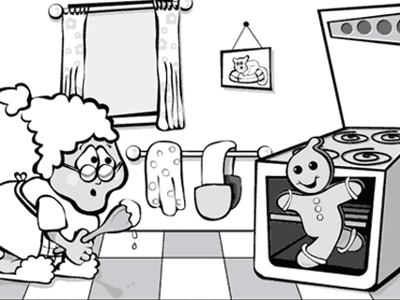

One day an old woman baked a gingerbread man for her husband.
Suddenly, she heard a voice from the oven.
‘Let me out! Let me out!’ it said.

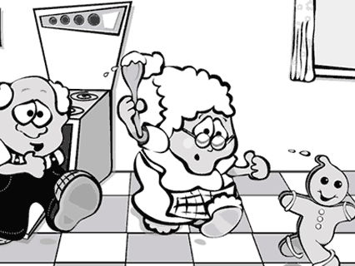

She opened the door and the gingerbread man ran out.
The old couple ran after him, shouting ‘Stop! We want to eat you!’
But the gingerbread man ran away singing ’Run, run as fast as you can, you can't catch me I'm the gingerbread man!’

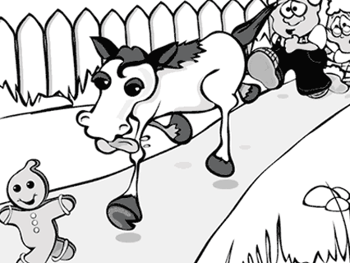

A horse saw him and said ‘Stop! I want to eat you!’
But the gingerbread man ran away even faster singing ‘Run, run as fast as you can, you can't catch me I'm the gingerbread man!’

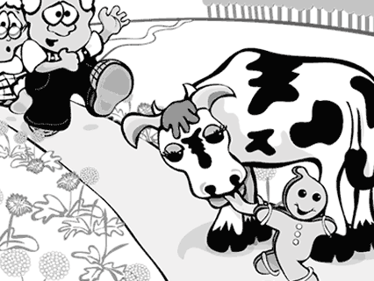

A cow saw him and said ‘Stop! I want to eat you!’
But the gingerbread man ran away even faster singing ‘Run, run as fast as you can, you can't catch me I'm the gingerbread man!’

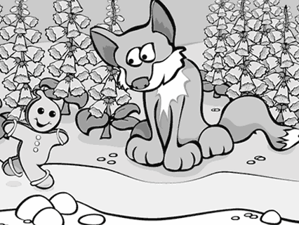

A fox saw him and said ‘Stop! I want to talk to you!’
The gingerbread man ran on singing ‘Run, run as fast as you can, you can't catch me I'm the gingerbread man!’
But the fox chased him all the way to a river.

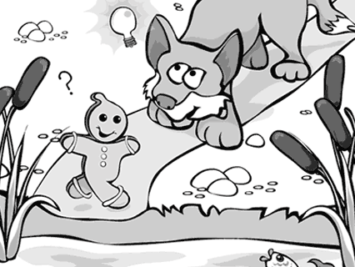

The gingerbread man didn't know how to swim.
‘I can help you,’ said the cunning fox. ‘If you jump on my tail, I'll carry you across.’

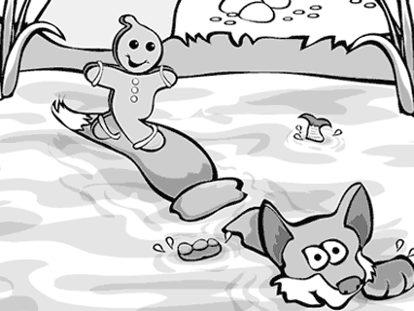

The gingerbread man jumped on the fox's tail and the fox started to swim across the river.

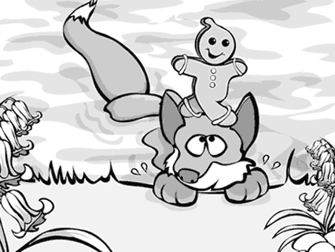

But the fox said ‘Jump on my nose. You are too heavy for my tail. ‘

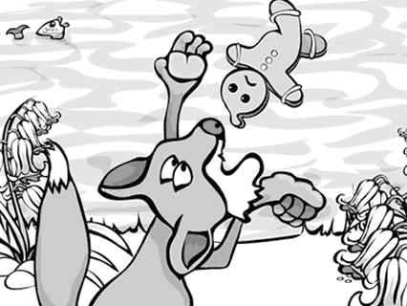

When they reached the river bank the fox tossed the gingerbread man high up into the air. Down he fell and the fox gobbled him all up!
And that was the end of the gingerbread man.

Β. Ρίμα

Five little cookies
Five little cookies sitting on a plate
Waiting for Santa, he was running late
along came a reindeer, guess what he ate
CRUNCH!
Συνεχίζουμε με το 4,3,2,1.

Γ. Φύλλο εργασίας για το μαθητή
Εικόνα με το περίγραμμα του Gingerbread Man



Μπορούμε να εξηγήσουμε στα παιδιά ότι ο Gingerbread Man είναι ένα κουλουράκι σε σχήμα ανθρώπου που ζωντανεύει και το σκάει από το φούρνο.

